Guía N°28

Componer y descomponer números

Nombre del estudiante:

|  |
| --- |
|  |

Fecha:

|  |  |  |
| --- | --- | --- |
|  |  |  |

1. Completa la tabla con la descomposición del número

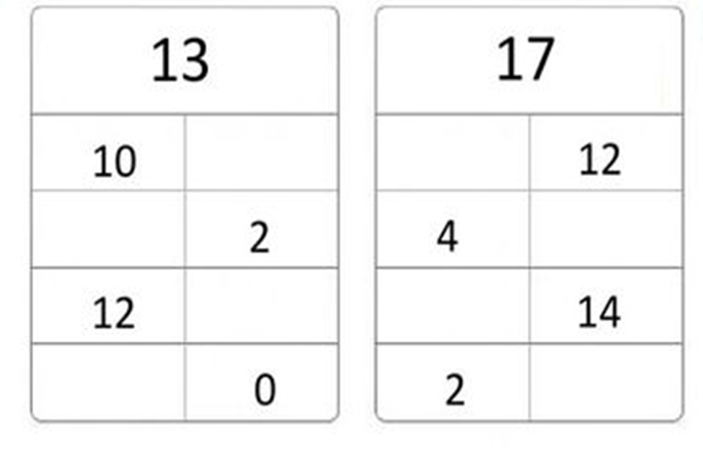

1. Descomponer con el número anterior y posterior

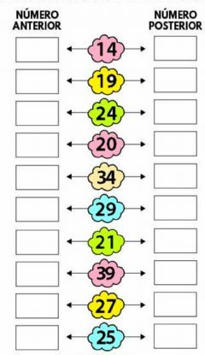

1. 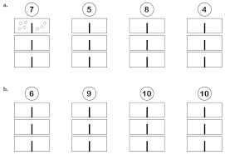Componer el número indicado, guíate según el ejemplo
2. 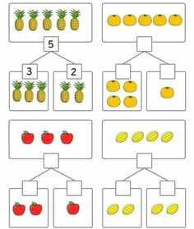Componer la cantidad de fruta, escribe el número que corresponde siguiendo el modelo